**Державний університет інформаційно-комунікаційних технологій**

**Кафедра інженерії програмного забезпечення**

**З В І Т**

**з лабораторної роботи № 7**

**Програмування C++**

**Виконав: студент групи *ТЦР-12***

**Прізвище: *Масоха Владислав***

**Перевірив: Треньов М.Г.**

**2023**

**Завдання 1**

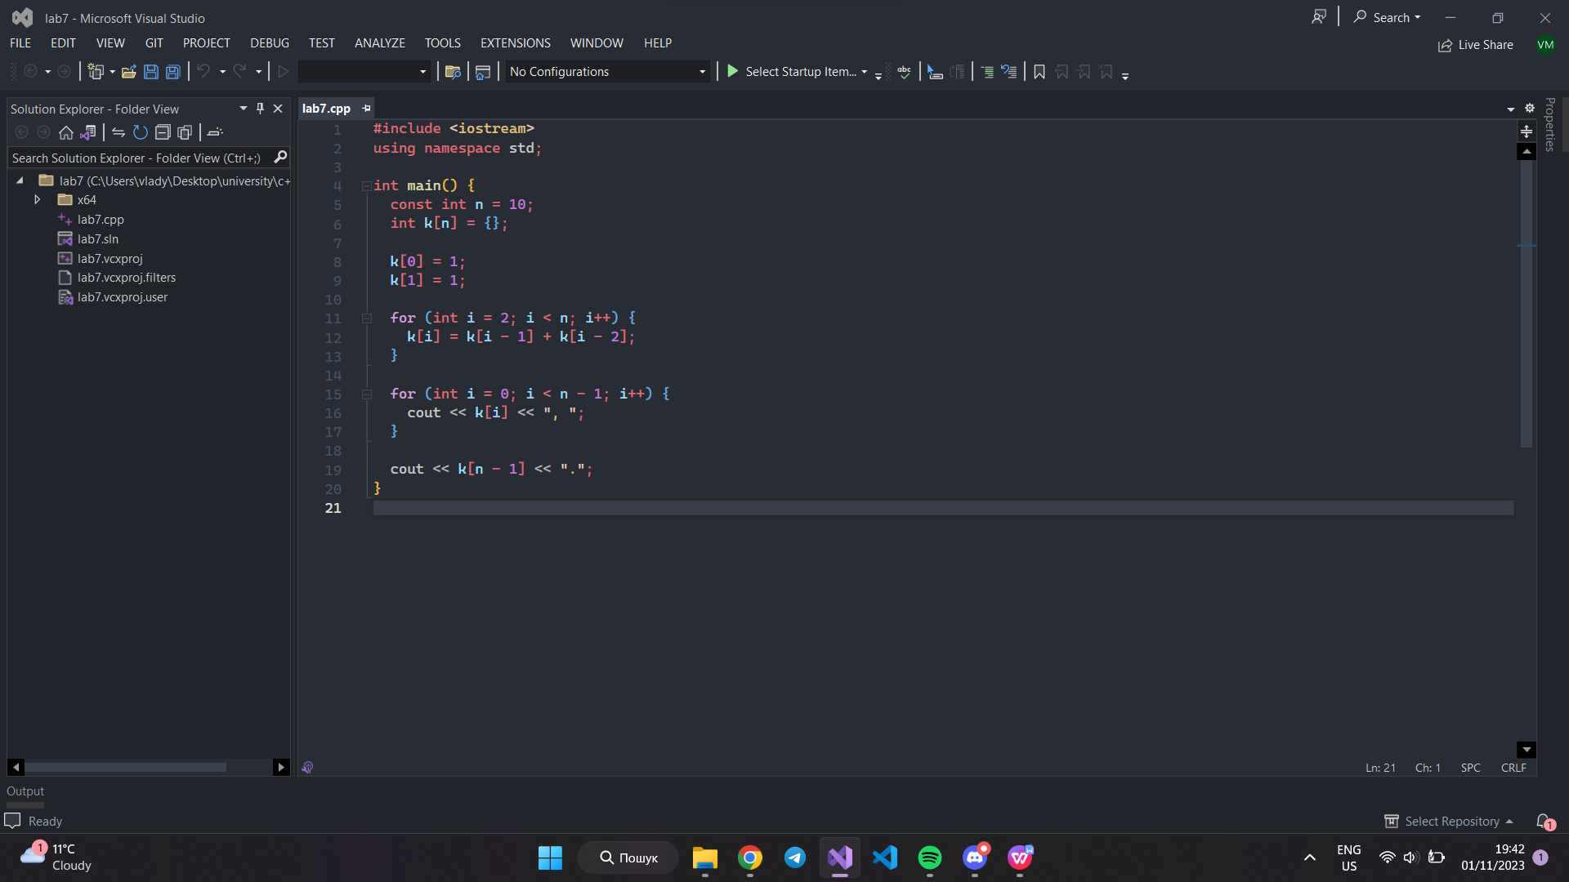

В цій задачі ми знаходимо число Фібоначі. Спочатку створюємо масив з n елементів, далі в масив записуємо перший та другий елемент для розрахунку наступних дій і в циклі рахуємо число Фібоначі та записуємо його в масив. Другий цикл потрібен щоб вивести через кому всі елементи масиву.